Llegan cerca de 110 mil dosis y 14 congeladores de ultra baja temperatura para vacunas contra COVID-19
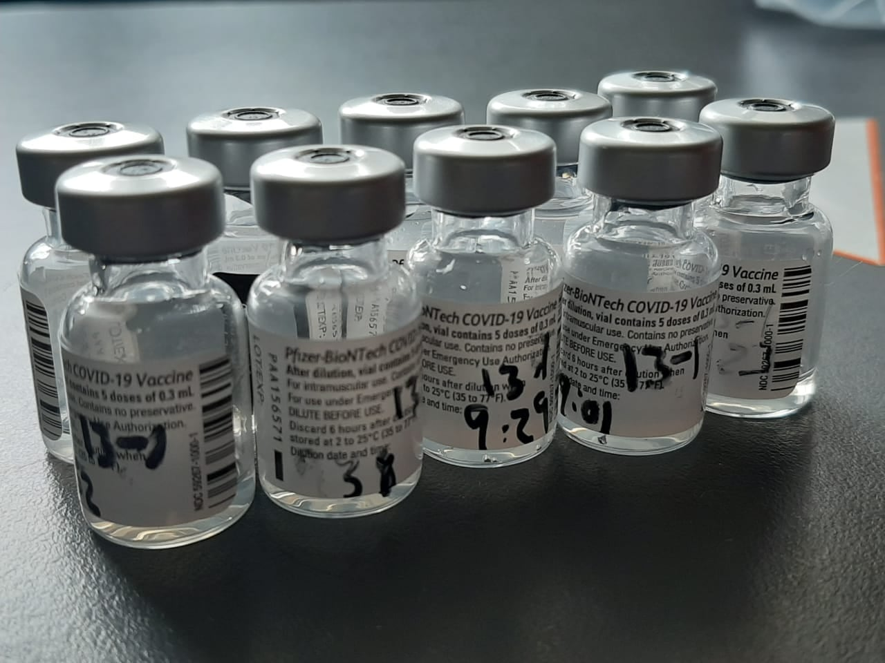
- Este es el lote con mayor cantidad de dosis entregado a la fecha.

- En total, el país habrá recibido más de 386 mil dosis de la vacuna.

- Los 14 congeladores de ultra bajan temperatura donde se almacenarán las vacunas llegarán al país vía marítima.

- COVAX anunció que para mayo el país recibirá 218.400 dosis de la vacuna de AstraZeneca.

San José, martes 02 de marzo del 2021. La noche de este martes, 109.980 dosis de la vacuna contra el virus del SARS-CoV-2 ingresarán al país vía aérea, que corresponde el lote más grande de la farmacéutica Pfizer/BioNTech. Así Costa Rica continuará fortaleciendo la campaña de vacunación que sostiene el país.
Este es el mayor envío de dosis entregadas por parte de Pfizer/BioNTech, según el presidente de la Comisión Nacional de Prevención de Riesgos y Atención de Emergencias (CNE), Alexander Solís, “seguimos con el proceso semanal de entregas, tal y como lo anunció la casa farmacéutica, estas vacunas serán distribuidas por todo el país para continuar con la inmunización a los dos primeros grupos prioritarios que contempla a las instituciones de primera respuesta, adultos mayores, funcionarios en hogares de larga estancia y personas de 58 años y más”.
Con esta octava entrega, Costa Rica habrá recibido 386.295 dosis en total de la vacuna Pfizer/BioNTech desde el 23 de diciembre de 2020. Ver cuadro con el detalle.
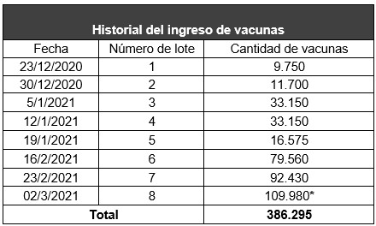
* Cantidad de dosis a ingresar esta noche.
COVAX. A través de una nota enviada al Ministerio de Salud, el mecanismo multilateral COVAX informó que en mayo próximo se recibirán 218.400 dosis (en un primer envío) de la vacuna contra el SARS-CoV-2 de AstraZeneca.
Esto forma parte del total de vacunas para más de un millón de habitantes acordados con el mecanismo para cubrir así al 20% de la población.
De igual forma, COVAX comunicó que, dada la especificidad de la vacuna y los requisitos adicionales impuestos por el fabricante a los países, la asignación de vacunas de Pfizer/BioNTech se realizará posteriormente para ser entregadas durante el segundo trimestre del 2021.
Congeladores. Por otra parte, vía marítima ingresarán al país los 13 congeladores de ultra baja temperatura de 550 litros de capacidad y otro congelador con capacidad de 750 litros (14 en total), que permitirá almacenar a la temperatura especial que necesitan las vacunas de Pfizer/BioNTech en todo el territorio nacional.
Estos equipos permitirán aumentar la capacidad de almacenaje de las dosis que continuán ingresando. Y serán trasladados a varias zonas del país, para fortalecer la campaña de vacunación de las áreas regionales de salud de la CCSS.
82 CMEs mantiene labores de prevención comunitaria ante COVID-19
La CNE continúa haciendo visitas a los territorios para verificar los avances en la aplicación del Modelo de Gestión Compartida “Costa Rica trabaja y se cuida”, hasta ahora, se han realizado 42 sesiones de trabajo con Comités de todo el país para identificar buenas prácticas que orienten a una apertura comercial segura y retomar la nueva normalidad.
Estas reuniones han permitido a la CNE y al Ministerio de Salud evidenciar los esfuerzos de los establecimientos comerciales por estar en regla con la normativa sanitaria, la apertura gradual de espacios públicos, el inicio del ciclo lectivo y preparación de los centros educativos, la organización y empoderamiento comunitario y el involucramiento de sectores privados, cámaras y otros organismos para reducir el contagio y promover prácticas seguras.
“El Modelo de Gestión ha sido exitoso por el liderazgo de los gobiernos locales para la elaboración de sus planes cantonales y la participación de las instituciones en el desarrollo de estrategias para la prevención de la alerta sanitaria por el COVID-19”, añadió Solís.
Además, la CNE ha facilitado una serie de herramientas tecnológicas y acompañamiento de personal técnico para reforzar a los Comités en las labores de supervisión y monitoreo del virus en el cantón, así como el diseño de una plataforma para trabajo de campo orientado a verificar el cumplimiento de protocolos sanitarios en comercios, espacios compartidos, transporte y otros.
Turrialba es uno de los primeros cantones que ha puesto en marcha un plan de verificación de la normativa sanitaria mediante estas plataformas en línea.

